Voor het maken van de taaltrainer had ik de flowchart, wireframe, concept van het design + kleuren gekozen en de CSS gedaan.
De meeste codes waar ik aan had gewerkt en gemaakt heb ik naar Damian gestuurd zodat hij het eerst kon testen zodat er niks mis zou gaan in de rest van de code I.V.M dat ik de database niet had en daardoor zelf niet kon testen.
De manier dat ik de CSS had gemaakt was eerst om een foto te maken via AI zodat ik een visueel plaatje heb van hoe het er een beetje uit zou kunnen zien. Daarna had ik een paar test files gemaakt waar ik het na heb gemaakt om te kijken of het er goed uitzag, dat mijn groepje er ook mee eens was en dat het mogelijk is om het ook te gebruiken in de echte code. Toen de PHP-code al wat gemaakt was heb ik de CSS erbij toegevoegd.
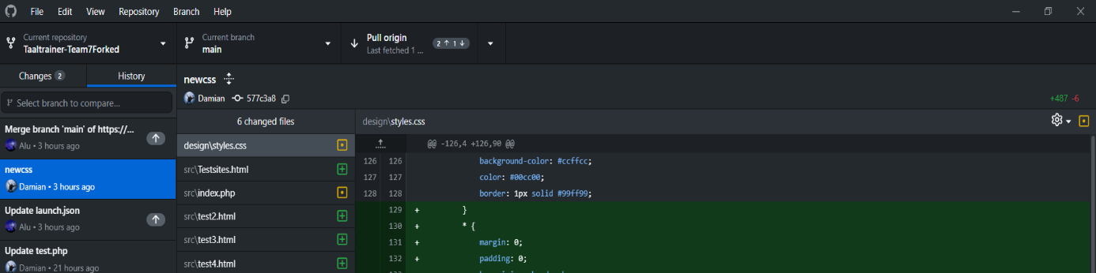

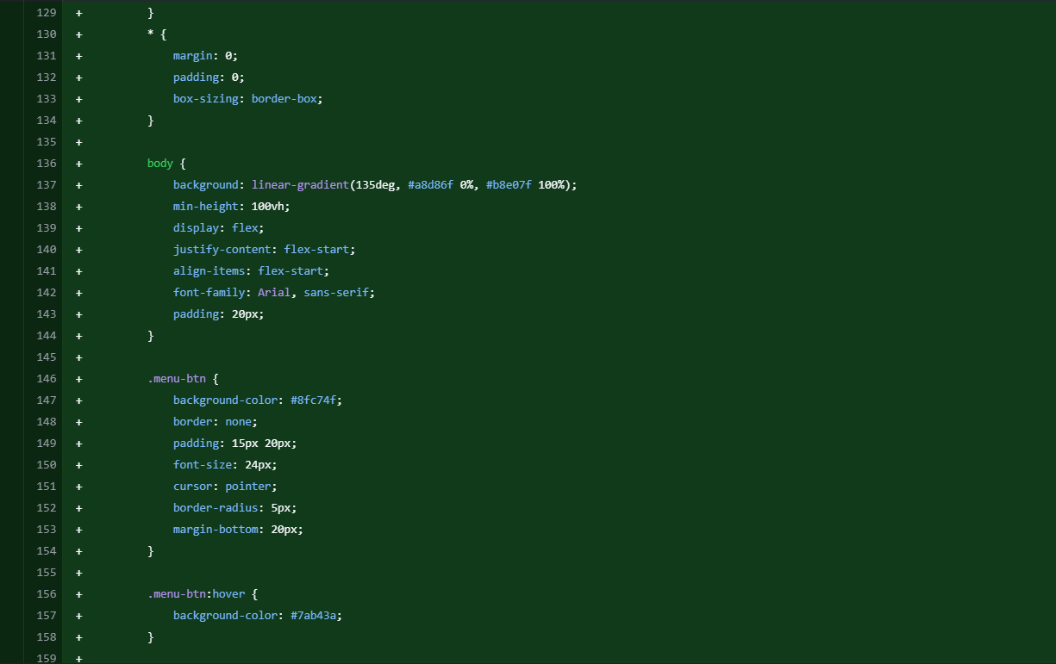
(Alle commit changes dat met CSS code was gedaan heb ik gemaakt maar Damian heeft het ge commit. Zodat hij het eerst kon testen)
